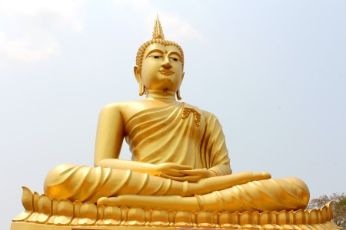
Veckobrev vecka 45
Den här veckan drar vi igång med världsreligionerna. Vi har redan arbetat med Kristendomen, Islam och Judendomen. Det enda nya blir Hinduism och Buddhism.
Under veckan arbetar vi med att lära oss hur man skriver en skönlitterär text på olika sätt. Eleverna får betygsätta texter ur ett material och sedan göra egna texter. I NO knyter vi ihop biologin och tekniken. Sedan börjar vi ett kortare kemiområde. I matematiken jobbar vi med geometri. Det har tagit längre tid än väntat att rita figurer. Därför skjuter vi upp slutfasen på kapitel 3 till nästa vecka.
Nu har våra muntliga nationella prov i svenska, engelska och matematik kommit till skolan. Vi kommer att dela in eleverna i grupper och påbörja arbetet i nästa vecka.
I nästa vecka börjar vår skolsköterska vaccinera de elever som tackat ja till erbjudandet. 6:1 på måndag förmiddag och 6:2 på tisdag. (9-10/11)
Vi vill påminna er föräldrar som har sjuka barn att hämta läxor i skolan. Är men hemma ett par dagar missar man ganska mycket! Finns det ork att jobba hemma är det väldigt bra att göra det. Hör av er till oss så kan vi mötas med läxor vid grinden.

Läxor till nästa vecka:
Onsdag: Kapitel tre i matte klart. (Blå schemat) Prov i spanska.
Fredag: Engelska text och ord.

Hälsningar Daniel och Christina

